Viktor Kloud, Madel S.L, Španělsko

Moje stáž se konala ve španělském městě Malaga a trvala 4 týdny. Díky naší škole, VOŠ a SPŠE Plzeň, a programu Erasmus+ jsme měli jedinečnou příležitost rozšířit své vzdělání a získat cenné zkušenosti v mezinárodním prostředí.
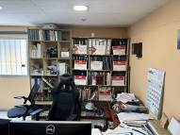
Pracoval jsem ve firmě Madel. Tato firma se zaobírá elektroinstalacemi, a to převážně vysokých a středních napětí a jejich následnou údržbou a popřípadě opravami. Pracovní kolektiv přímo v budově firmy byl relativně malý, ale měli mnoho zaměstnanců, kteří jezdí po barácích a provádějí elektroinstalace.
Během celé stáže jsem pracoval s elektroinstalačními schématy pro celé čtvrtě, vily, nemocnice a další velké stavby. Byla to pro mě velice zajímavá zkušenost - hlavně vidět, jak takovéto projekty vypadají v realitě.
Atmosféra pracovního prostředí byla moc fajn, všichni zaměstnanci firmy byli moc fajn a příjemní. Jedinou nevýhodou byl hluk z dílny, která byla pod kanceláří.
Oproti Česku mají ve Španělsku jiné pracovní doby, většinou začínají déle a končí déle.
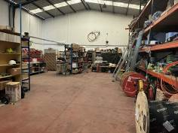
Co se týče ubytování tak to nebylo nic moc. Bylo nás 5 v malé místnosti se 3 palandami a jedním oknem. Strava v ubytování byla spíš podprůměrná, ale v okolí bylo relativně dost možností na pořádné jídlo.
Výlety jsme společně s celou skupinou podnikli 2, a to Caminito del Rey a výlet do Sevilly. Oba tyto výlety jsem si velice užil. Volný čas jsem většinově trávil odpočinkem na ubytování, popřípadě doplněním látky ze školy.
Díky grantu jsme měli hrazené ubytování, stravování, MHD, kapesné i letenky.
Před stáží jsem chodil na přípravné kurzy s celou skupinou. Bylo to super v tom, že jsme se poznali už před odletem.
Celkové bych řekl, že se stáž vydařila. Bylo super si vyzkoušet být někde 4 týdny sám a byla to super zkušenost.

